花蓮縣政府102年度研究報告

以垃圾減量為主軸
推動花蓮縣食品禮盒包裝最適化計畫

研究機關：花蓮縣環境保護局廢棄物管理科
完成時間： 102 年 9 月 30 日

花蓮縣政府102年度研究報告提要表
填表人：彭如秀 電話：03-8237575#232 填表日期：102.09.30
研究名稱 | 以垃圾減量為主軸推動花蓮縣食品禮盒包裝最適化計畫
研究單位  及人員 | 花蓮縣環境保護局  廢棄物管理科 洪秋琪 彭如秀 |  | 研究期間 | 102.04.15  ｜  102.09.30
報 告 內 容 摘 要 |  | 建議事項 |  | 建議參採機關
研究之摘要 |  | 隨著科技發展，人們對於資源浪費及環境破壞，使得全球面臨大自然的反撲。本縣以農業及觀光服務業為主要產業，若能將綠色包裝導入鮮米禮盒，應有效減少包裝廢棄物，將達垃圾減量、綠色環保之目標。
緣起與目的 |  | 花蓮地區有部分農特產品禮盒之製造，為落實垃圾減量、資源利用避免浪費，因此主動對花蓮地區鮮米禮盒包裝進行調查與分析。
研究方法 |  | 藉由鮮米禮盒包裝調查與分析進行(1)鮮米禮盒包裝係數調查提供未來進行管制規劃之參考，(2)未來縣內農特產品與其他禮盒包裝減量執行之參考。
重要發現 |  | 本縣業者在設計鮮米禮盒包裝時已有相當程度之考量。
主要建議及政策意涵 |  | 本縣業者已有過度包裝相關意識，未來可與觀光暨公共事務處、衛生局及農業處等局處進行跨單位合作，推動綠色創意包裝特色伴手禮，進行整合性行銷與推廣。

目錄
壹、研究緣起 4
貳、研究主旨 4
參、研究方法 4
肆、研究發現 7
伍、結論與建議 7

壹、研究緣起
隨著科技發展，資源的浪費與環境的破壞，使得全球面臨大自然的反撲，人類對於環境不得重新省思，經濟發展與環保應如何達成雙贏；因此，在民國87年起政府推動資源回收政策，並以「資源永續」及「垃圾零廢棄」為目標；然本縣結合產、官、學等多方面向，持續推動落實資源回收工作，本縣之資源回收率自民國92年之12.6%提升至102年之39.34%，成長倍數達3倍之多；若全民一同推動源頭減量，「零廢棄」則不再只是願景。
又於94年7月1日依資源回收再利用法第13條及第14條規定，頒布限制產品過度包裝之公告，此公告造成產業之明顯衝擊，也影響現有包裝之設計策略與規範。現行過度包裝規範分為5大類，但因各地區域特色，花蓮地區有部分農特產品禮盒之製造，為落實資源利用避免浪費，因此主動對花蓮地區鮮米禮盒包裝進行調查與分析，希冀藉由調查成果，羅列出具環保概念之商品，除減少對環境之衝擊外，亦利於消費者，以最少的金錢購買到最划算的商品。

貳、研究主旨
藉由鮮米禮盒包裝調查與分析進行(1)鮮米禮盒包裝係數調查提供未來進行管制規劃之參考，(2)未來縣內農特產品與其他禮盒包裝減量執行之參考。

參、研究方法
於市面上實際量測鮮米禮盒之包裝與材質，分析其包裝係數落點區間與包裝材質現況，作為推動未來相關類型禮盒製造之參考。
PVR = { L x W x H (PV) } / { n x l x w x h x C (APV) }
其中PVR應小於1方符合包裝限制
PV：包裝體積
APV：額定包裝體積
PVR：包裝體積比值
L 、W、H：禮盒外包裝之長、寬、高
l 、 w、 h：禮盒內容物之長、寬、高
n：禮盒內容物個數
C：包裝係數

 | 名稱 | PV | APV | PVR為1時之C值 | 禮盒包裝材質 | 襯墊包裝材質
1 | 哇好米禮盒  +  紅茶 | 6,831,000 | 2,913,630 | 2.34 | 紙 | 紙
2 | 哇好米-  獵人の米 | 4,875,000 | 2,990,000 | 1.63 | 紙 | 紙
3 | 富里鄉農會-  幸福禮盒 | 5,610,000 | 2,740,500 | 2.05 | 紙 | 紙
4 | 富麗尊爵米 | 6,061,875 | 3,080,000 | 1.97 | 紙 | 紙
其中C值介於1.63至2.34之間，而包裝材質均為紙類。

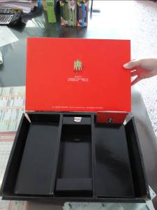 | 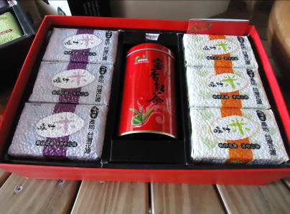
1. 哇好米禮盒+紅茶
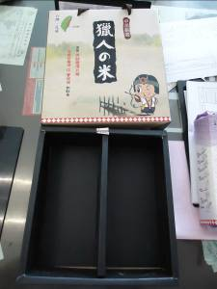 | 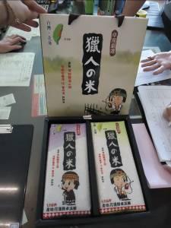
2. 哇好米-獵人の米
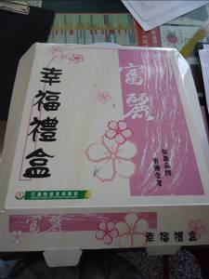 | 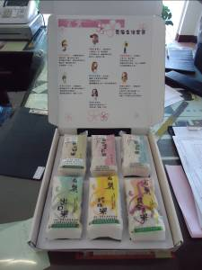
3. 富里鄉農會-幸福禮盒
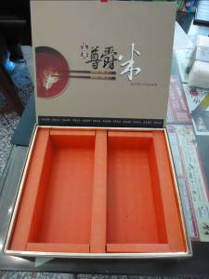 | 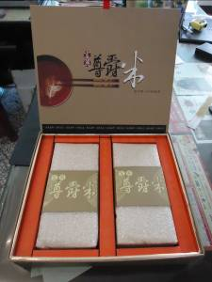
4. 富麗尊爵米

肆、研究發現
包裝係數C值 經實際量測鮮米禮盒後其C值介於1.63至2.34之間，C值越小則包裝越接近內容物體積，而目前執行之過度包裝規範中最小的C值為2.7， 包裝材質均為紙類。
目前所調查之各類鮮米禮盒包裝均屬緊密且材質單一，若以現行法規訂之過度包裝規範中最小的C值2.7計算，本研究所調查之鮮米禮盒則均符合規範標準。顯示業者在設計禮盒包裝時已有相當程度之考量。

伍、結論與建議
- 未來在訂定鮮米禮盒包裝規範時可依實測所得之C值1.63至2.34進行評估。
- 部分業者已有過度包裝相關意識，未來可與觀光暨公共事務處、衛生局及農業處等局處進行跨單位合作，推動綠色創意包裝特色伴手禮，進行整合性行銷與推廣。

